Чек-лист для безработных граждан
В конце первого квартала рынок труда столицы края пережил не самое простое время: большое число горожан остались без работы или ушли в вынужденные отпуска. После отмены ограничений сектор общественного питания, культурные и спортивные организации частично вернулись к работе. Тем не менее сегодня число безработных горожан по-прежнему в несколько раз превышает показатель начала II квартала. Все, что нужно знать, находясь в статусе соискателя или безработного гражданина, – в материале ниже.
Как работает центр занятости?
Для регистрации в центре занятости безработным гражданам нужно направить заявление на портал «Работа в России» и создать резюме. Сотрудники ведомства самостоятельно обрабатывают сведения, если в базе вакансий есть подходящие варианты трудоустройства, – приглашают на личный прием, если нет – назначают дату следующего взаимодействия.
Сколько составляет размер пособия по безработице?
Максимальный размер пособия по безработице был увеличен в этом году и составляет 14 556 рублей. Эту сумму могут получить заявители, имевшие до обращения в центр занятости не менее 26 недель оплачиваемого стажа. Тем, кто не работал, назначают пособие в минимальном размере – 1 800 рублей. Временные меры финансовой поддержки (доплаты безработным гражданам за несовершеннолетних детей, увеличенный размер минимального пособия, продление периода выплаты) завершили свое действие 30 сентября.
Как выплачивают пособие по безработице?
Пособие по безработице – не заработная плата, которая приходит на банковскую карту дважды в месяц. Даты зачисления зависит от даты обращения и прохождения перерегистрации, сумма выплаты – от количества дней, которое прошло между перерегистрациями. К примеру, вы обратились в центр занятости 5 ноября и имели подтвержденную занятость не менее 26 недель. Не позднее чем на 11 день вас признают безработным и начислят пособие за этот небольшой период. Условно это выглядит так: за 30 дней вы получите 14 556, делим эту сумму на количество дней и получаем 485,2 (начисляемая сумма за каждый день), умножаем на 10 и получаем 4 852 рубля. Следующая сумма будет рассчитываться исходя из количества дней, которые вы состояли на учете между перерегистрациями.

Нужно ли сниматься с регистрационного учета в центре занятости?
Возникает логичный вопрос: нужно ли отзывать заявление или работа по нему прекращается автоматически?
Специалисты говорят о том, что подача заявления, равно как и его отзыв, – ответственность заявителя. Чтобы избежать некорректной обработки данных гражданина и возможного ошибочного начисления пособия по безработице (в отношении лиц, которые являются занятыми, иначе говоря работают, и одновременно получают социальные выплаты, предусмотрена уголовная или административная ответственность, то есть полученные деньги все равно придется вернуть) рекомендуется отозвать заявление самостоятельно.
Делается это также на портале «Работа в России», пользователю важно обозначить причину, по которой ведомство должно прекратить работу по данному заявлению.
Итак, нужно зайти в личный кабинет, выбрать вкладку «Активные заявления» и нажать на активную строку «Отозвать заявление».
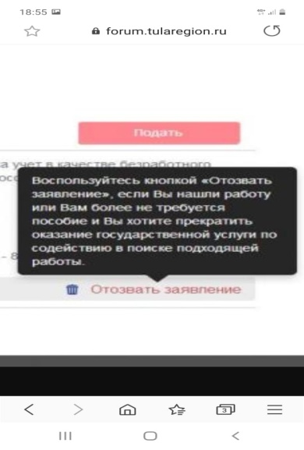
Если причина снятия с учета – трудоустройство, обязательно укажите дату приема на работу. Это важно для корректного расчета периода выплаты пособия по безработице.
Как искать работу?
Подбор вариантов подходящей работы осуществляется на личном приеме, записаться на него можно по телефонам горячей линии. Актуальный банк вакансий города и региона размещен на сайте центра занятости – krasczn.ru, сводная база службы занятости населения по стране – trudvsem.ru.
Как сообщить в центр занятости о трудоустройстве?
Сделать это просто. На главной странице Интерактивно портала агентства труда и занятости населения Красноярского края размещен модуль «Сообщить о трудоустройстве». В форме модуля необходимо заполнить поля с информацией о себе и приеме на работу, приложив подтверждающий документ. В выпадающем меню следует выбрать центр занятости, в котором вы состоите на регистрационном учете, – именно туда придут сведения о трудоустройстве.

Куда звонить и писать, если остались вопросы?
Основным инструментом для общения центра занятости с гражданами является телефон горячей линии. С начала периода действия ограничительных мер были введены дополнительные телефонные линии, за которыми закрепились ответственные специалисты.
Сегодня по телефонам горячей линии в отделах занятости населения можно записаться на личное посещение, задать вопрос о перечислении пособия, о том, как найти работу и сняться с учета.
Отдел занятости населения | Горячая линия
Железнодорожный район  e-mail: gel@krasczn.ru | 243-87-23
Кировский район  e-mail: kir@krasczn.ru | 201-47-70
Ленинский район  e-mail: len@krasczn.ru | 264-27-58
Октябрьский район  e-mail: okt@krasczn.ru | 247-94-20
Свердловский район  e-mail: sverd@krasczn.ru | 236-34-51
Советский район  e-mail: sov@krasczn.ru | 220-00-33
Центральный район  e-mail: centr@krasczn.ru | 227-19-19

В городском центре занятости принимают звонки по телефонам: (391) 213-01-18, (391) 201-41-56.

Кроме того, адресовать вопросы специалистам можно на электронную почту. В дополнение к адресам, указанным в таблице, работает модуль обратной связи официального сайта (http://krasczn.ru/faq). Все поступившие обращения регистрируются, обрабатываются, в течение нескольких дней заявители получают официальный ответ.
Также информация о размере пособия по безработице, периодах выплаты размещена в личном кабинете на Интерактивном портале агентства труда и занятости населения (https://trud.krskstate.ru/services/description/d1403250-66e8-48b7-9061-74097e77033b/).
Где выдают справки?
Справку можно получить в бухгалтерии центра занятости с 14:00 до 17:00 во вторник, среду и четверг по адресу: ул. Семафорная, 433/2, кабинет 325.

